Министерство науки и высшего образования Российской Федерации

Федеральное государственное автономное образовательное учреждение высшего образования

«НАЦИОНАЛЬНЫЙ ИССЛЕДОВАТЕЛЬСКИЙ

УНИВЕРСИТЕТ ИТМО»

Факультет среднего профессионального образования

**ОТЧЕТ**

**ПО ЛАБОРАТОРНОЙ РАБОТЕ №2**

по дисциплине: « Основы проектирования баз данных »

Специальность:

09.02.07 Информационные системы и программирование

|  |  |
| --- | --- |
| Проверил:  Говоров А. И.  Дата: «17» ноября 2020 г.  Оценка: | Выполнил:  студент группы Y2336  Лисов Н.А |

Санкт-Петербург 2020

**Цель работы:** овладеть практическими навыками проведения анализа данных системы и построения инфологической модели данных БД.

**Практическое задание:** проанализировать предметную область согласно варианту задания. Выполнить инфологическое моделирование базы данных по заданной предметной области с использованием метода ER-диаграмм («сущность-связь») в нотации Питера Чена. Реализовать разработанную ИЛМ с использованием CA ERwin Data Modeler.

**Индивидуальное задание:** Создать программную систему, предназначенную для администратора лечебной

клиники.

Прием пациентов ведут несколько врачей различных специализаций. На каждого

пациента клиники заводится медицинская карта, в которой отражается вся

информация по личным данным больного и истории его заболеваний (диагнозы). При

очередном посещении врача в карте отражается дата и время приема, диагноз, текущее

состояние больного, рекомендации по лечению. Так как прием ведется только на

коммерческой основе, после очередного посещения пациент должен оплатить

медицинские услуги (каждый прием оплачивается отдельно). Расчет стоимости

посещения определяется врачом согласно прейскуранту по клинике.

Для ведения внутренней отчетности необходима следующая информация о врач:

фамилия, имя, отчество, специальность, образование, пол, дата рождения и дата начала

и окончания работы в клинике, данные по трудовому договору. Для каждого врача

составляется график работы с указанием рабочих и выходных дней.

Прием пациентов врачи могут вести в разных кабинетах. Каждый кабинет имеет

определенный режим работы, ответственного и внутренний телефон.

Перечень возможных запросов к базе данных:

1. Вывести по алфавиту список всех пациентов заданного врача с датами и

стоимостью приемов.

2. Вывести телефоны всех пациентах, которые посещали отоларингологов и

год рождения которых больше, чем 1987.

3. Вывести список врачей, в графике которых среди рабочих дней имеется

заданный.

4. Количество приемов пациентов по датам.

5. Вычислить суммарную стоимость лечения пациентов по дням и по врачам.

6. Список пациентов, уже оплативших лечение.

Перечень возможных отчетов:

1. Отчет о работе врачей в заданный промежуток времени с указанием списка

принятых пациентов, их диагноза и стоимости услуг с вычислением

суммарного дохода по каждому врачу.

Название БД: Прием пациента.

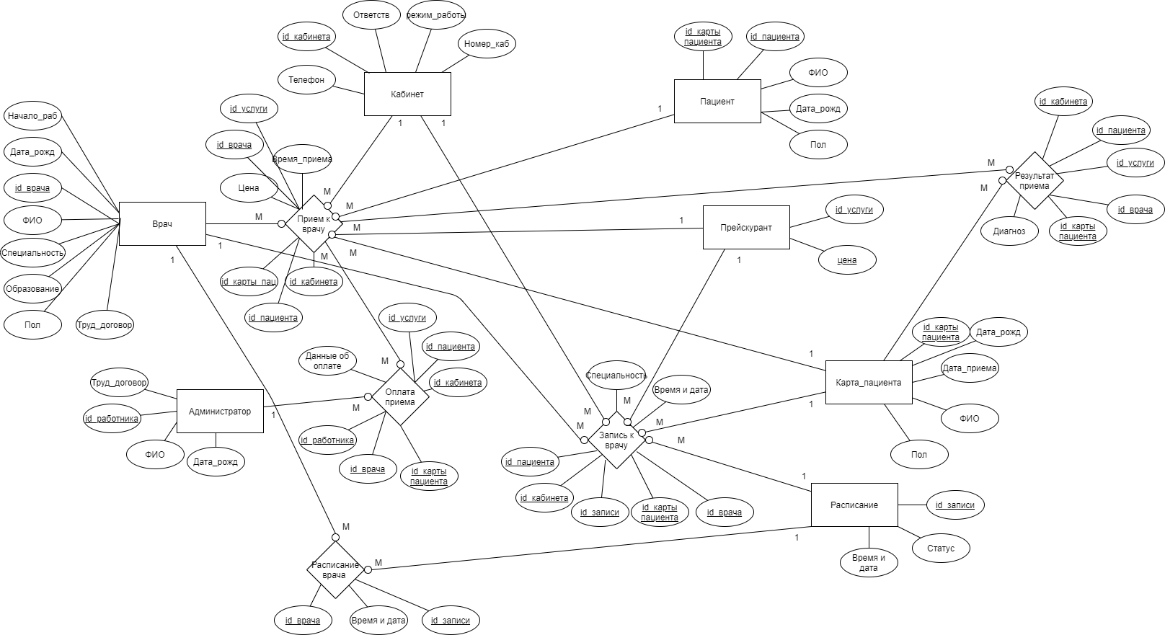

Рис. 1. Схема инфологической модели данных БД, выполненная при помощи веб-сервиса draw.io.

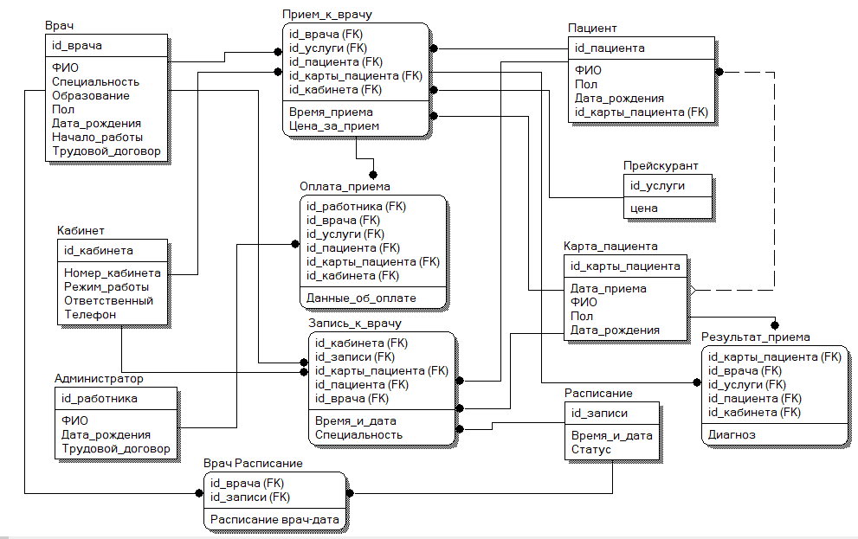

Рис. 2. Схема инфологической модели данных БД, выполненная в CA ERwin Data Modeler.

Табл. 1. Описание атрибутов сущностей.

|  |  |  |  |  |  |  |
| --- | --- | --- | --- | --- | --- | --- |
| **Наименование атрибута** | **Тип** | **Первичный ключ** | | **Внешний ключ** | **Обязательность** | **Ограничения целостности** |
| **Собственный атрибут** | **Внешний ключ** |
| Сущность 1 - врач | | | | | | |
| id врача | INT | - | + | - | + | является уникальным |
| ФИО | STRING | + | - | - | + | в поле должно быть 3 слова, которые разделены пробелами |
| Специальность | STRING | + | - | - | + | Поле должно быть заполнено |
| Образование | STRING | + | - | - | + | Поле должно быть заполнено |
| Пол | STRING | + | - | - | + | Поле должно быть заполнено |
| Дата рождения | DATETIME | + | - | - | + | В поле должны быть день, месяц, год |
| Начало работы | DATETIME | + | - | - | + | В поле должны быть день, месяц, год |
| Трудовой договор | STRING | + | - | - | + | Поле должно быть заполнено |

|  |  |  |  |  |  |  |
| --- | --- | --- | --- | --- | --- | --- |
| Сущность 2 - кабинет | | | | | | |
| id кабинет | INT | - | + | - | + | является уникальным |
| Номер кабинета | STRING | + | - | - | + | размер - не более 32 символов |
| Режим работы | STRING | + | - | - | + | Соответствовать режиму работы клиники |
| Ответственный | STRING | + | - | - | + | Лицо, работающее в клинике |
| Телефон | STRING | + | - | - | + | - |

|  |  |  |  |  |  |  |
| --- | --- | --- | --- | --- | --- | --- |
| Сущность 3 - администратор | | | | | | |
| id работника | INT | - | + | - | + | является уникальным |
| ФИО | STRING | + | - | - | + | размер - не более 32 символов |
| Дата рождения | DATETIME | + | - | - | + | В поле должны быть день, месяц, год |
| Трудовой договор | STRING | + | - | - | + | Поле должно быть заполнено |

|  |  |  |  |  |  |  |
| --- | --- | --- | --- | --- | --- | --- |
| Сущность 4 - расписание | | | | | | |
| id записи | INT | - | + | - | + | является уникальным |
| Статус | STRING | + | - | - | + | - |
| Время и дата | STRING | + | - | - | - | - |

|  |  |  |  |  |  |  |
| --- | --- | --- | --- | --- | --- | --- |
| Сущность 5 – карта пациента | | | | | | |
| id карты пацинта | INT | - | + | - | + | является уникальным |
| ФИО | STRING | + | - | - | + | в поле должно быть 3 слова, которые разделены пробелами |
| Пол | STRING | + | - | - | + | - |
| Дата рождения | DATETIME | + | - | - | + | В поле должны быть день, месяц, год |
| Дата приема | DATETIME | + | - | - | + | В поле должны быть день, месяц, год |

|  |  |  |  |  |  |  |
| --- | --- | --- | --- | --- | --- | --- |
| Сущность 6 - прейскурант | | | | | | |
| id услуги | INT | - | + | - | + | является уникальным |
| цена | STRING | + | - | - | + | - |

|  |  |  |  |  |  |  |
| --- | --- | --- | --- | --- | --- | --- |
| Сущность 7 - пациент | | | | | | |
| id пациента | INT | - | + | + | + | является уникальным |
| ФИО | STRING | + | - | - | + | в поле должно быть 3 слова, которые разделены пробелами |
| Пол | STRING | + | - | - | + | - |
| Дата рождения | DATETIME | + | - | - | + | В поле должны быть день, месяц, год |
| Id карты пациента | INT | + | - | + | + | является уникальным |

|  |  |  |  |  |  |  |
| --- | --- | --- | --- | --- | --- | --- |
| Сущность 8 – врач расписание | | | | | | |
| id врача | INT | + | - | + | + | является уникальным |
| Id записи | INT | + | - | + | + | является уникальным |
| Расписание врач-дата | STRING | + | - | - | + | - |

|  |  |  |  |  |  |  |
| --- | --- | --- | --- | --- | --- | --- |
| Сущность 9 – результат приема | | | | | | |
| id карты пациента | INT | - | + | - | + | является уникальным |
| id врача | INT | - | + | + | + | является уникальным |
| id услуги | INT | - | + | + | + | является уникальным |
| id пациента | INT | - | + | + | + | является уникальным |
| id кабинета | INT | - | + | + | + | является уникальным |
| Диагноз | STRING | + | - | - | + | не более 4096 символов |

|  |  |  |  |  |  |  |
| --- | --- | --- | --- | --- | --- | --- |
| Сущность 10 – прием к врачу | | | | | | |
| id врача | INT | + | - | + | + | является уникальным |
| id услуги | INT | + | - | + | + | является уникальным |
| id пациента | INT | + | - | + | + | является уникальным |
| id карты пациента | INT | + | - | + | + | является уникальным |
| id кабинета | INT | + | - | + | + | является уникальным |
| Время приема | STRING | + | - | - | + | - |
| Цена за прием | INT | + | - | - | + | - |

|  |  |  |  |  |  |  |
| --- | --- | --- | --- | --- | --- | --- |
| Сущность 11 – оплата приема | | | | | | |
| id врача | INT | + | - | + | + | является уникальным |
| id услуги | INT | + | - | + | + | является уникальным |
| id пациента | INT | + | - | + | + | является уникальным |
| id карты пациента | INT | + | - | + | + | является уникальным |
| id кабинета | INT | + | - | + | + | является уникальным |
| id работника | INT | + | - | + | + | является уникальным |
| Данные об оплате | STRING | + | - | - | + | - |

|  |  |  |  |  |  |  |
| --- | --- | --- | --- | --- | --- | --- |
| Сущность 12 – запись к врачу | | | | | | |
| id врача | INT | + | - | + | + | является уникальным |
| id пациента | INT | + | - | + | + | является уникальным |
| id карты пациента | INT | + | - | + | + | является уникальным |
| id кабинета | INT | + | - | + | + | является уникальным |
| id записи | INT | + | - | + | + | является уникальным |
| Время и дата | STRING | + | - | - | + | - |
| Специальность | STRING | + | - | - | + |  |

Перечень типовых запросов:

⦁ Вывести по алфавиту список всех пациентов заданного врача с датами и

стоимостью приемов – отсортировать «запись к врачу» по необходимому имени врача, дате. Потом отсортировать по алфавиту

⦁ Вывести телефоны всех пациентах, которые посещали отоларингологов и

год рождения которых больше, чем 1987 – вывести из таблицы «карта пациента» всех пациентов, которые подходят под данное описание

⦁ Вывести список врачей, в графике которых среди рабочих дней имеется

заданный – вывести из таблицы «врач расписание»

⦁ Количество приемов пациентов по датам – отсортировать таблицу «расписание»

⦁ Вычислить суммарную стоимость лечения пациентов по дням и по врачам – отсортировать таблицу «отплата приема» по заданным характеристикам

⦁ Список пациентов, уже оплативших лечение.– отсортировать таблицу «отплата приема» по заданным характеристикам

**Вывод**: в ходе работы была проанализирована предметная область, выполнено инфологическое моделирование базы данных по заданной предметной области с использованием метода ER-диаграмм («сущность-связь») в нотации Питера Чена, разработанная ИЛМ была также реализована с помощью CA ERwin Data Modeler.